**Кулешевский Глеб, 121701**

**ППОИС**

**KIVY, Вариант 1**

Условия поиска и удаления:

* по среднему балу (средний бал задается нижним пределом и верхним пределом) и предмету.
* по номеру группы;
* по баллу (балл задается нижним и верхним пределом) и по предмету.

Реализация

Функционал разделен на три основных блока: Model – View – Conroller. В первом хранятся данные и методы для обработки. В View происходит отображение данных и взаимодействие с пользователем. Последний отвечает за основную логику приложения и обеспечивает управление взаимодействий между Моделью и Представлением.

**Controller** 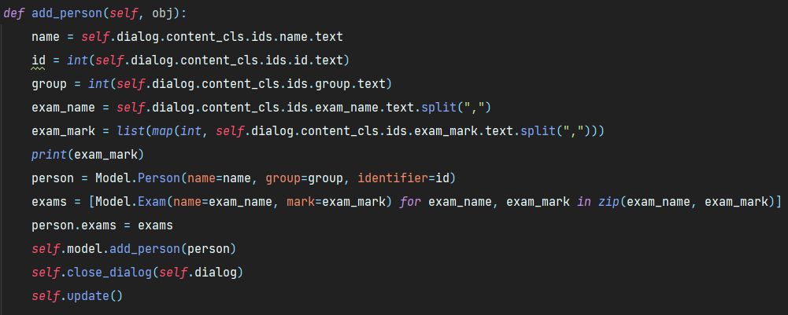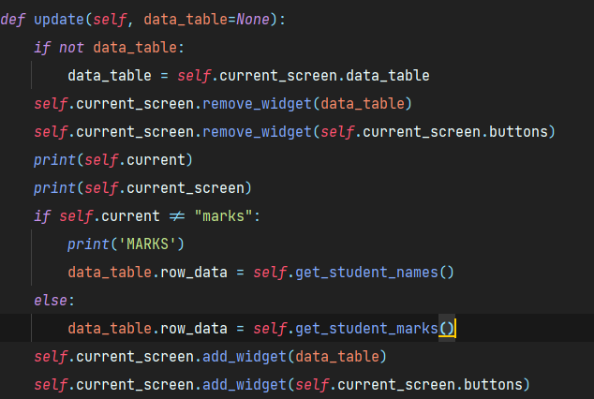основные действия:

Фильтрация по параметрам

* по среднему балу (средний бал задается нижним пределом и верхним пределом) и предмету.
* по номеру группы;
* по баллу (балл задается нижним и верхним пределом) и по предмету.

Переход между окнами

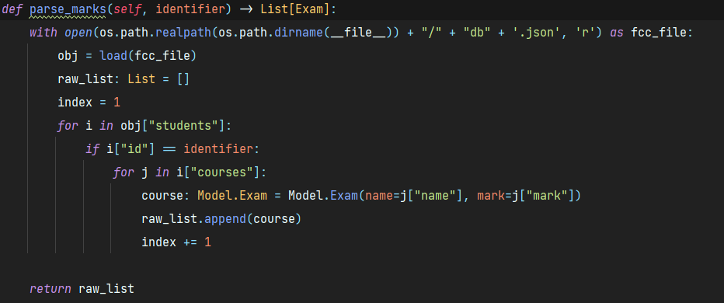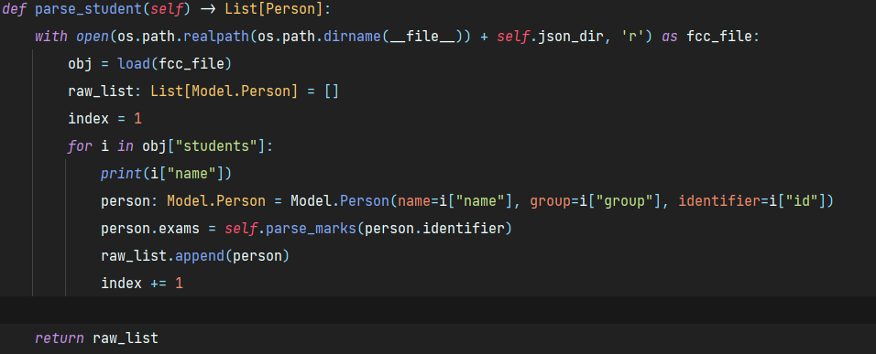**Model**, ключевые характеристики:

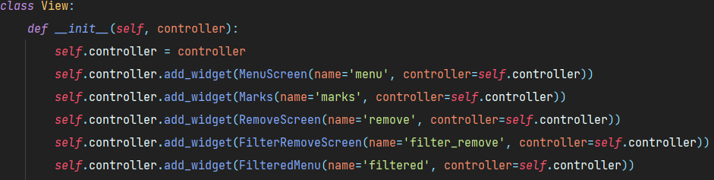**View** – хранит данные о экранах для взаимодействия с пользователем:

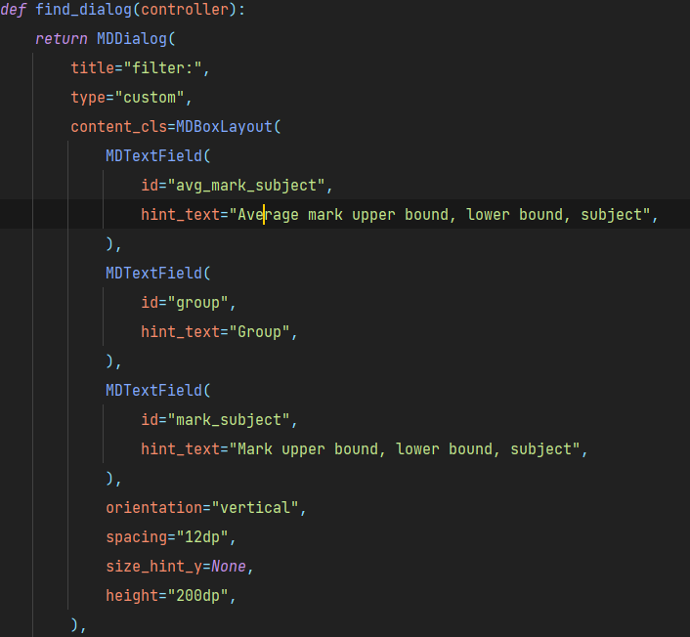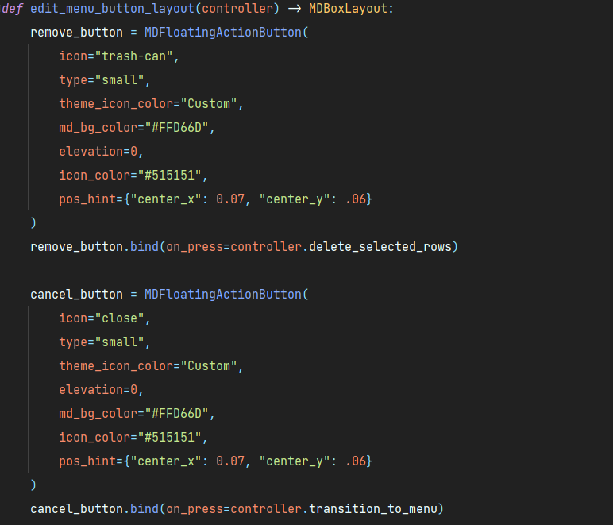Для упрощения и возможности переиспользования в проекте также есть раздел “Components” в которых содержатся данные о кнопках, диалоговых попапах и таблиц на соответствующих окнах, например:

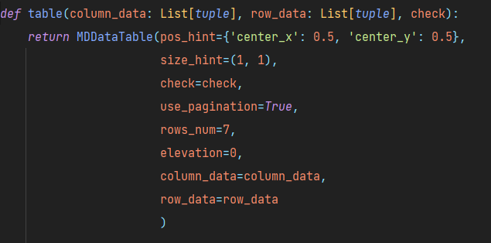

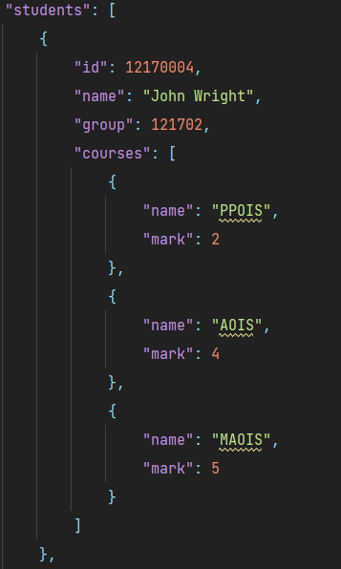В качестве Базы Данных в проекте используется файл JSON формата: